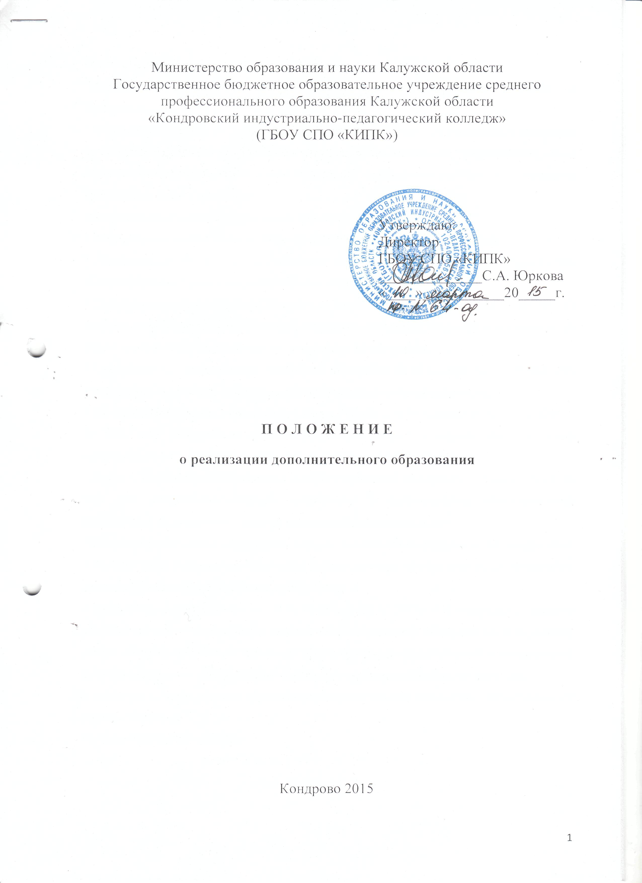

Принято научно-методическим советом
протокол № 5 от 26 февраля 2015г.

Настоящее положение разработано на основании:
* Федерального закона № 273-ФЗ от 29 декабря 2012 г. «Об образовании в Российской Федерации»;
* Федерального закона от 2 июля 2013 г. № 185-ФЗ «О внесении изменений в отдельные законодательные акты Российской Федерации и признании утратившими силу законодательных актов (отдельных положений законодательных актов) Российской Федерации в связи с принятием
Федерального закона «Об образовании в Российской Федерации»;
* Федерального закона 27 июля 2006г. № 152-ФЗ «О персональных данных»;
* Постановления Правительства Российской Федерации от 15 августа 2013 года № 706 «Об утверждении Правил оказания платных образовательных услуг»;
* Постановления Правительства Российской Федерации от 26 августа 2013 г. № 729 «О федеральной информационной системе «Федеральный реестр сведений о документах об образовании и (или) о квалификации, документах об обучении»;
* Постановления Правительства Российской Федерации от 28 октября 2013 г. № 966 «Об утверждении Положения о лицензировании образовательной деятельности»;
* Приказа Министерства образования и науки Российской Федерации от 14 июня 2013 г. № 462» «Об утверждении Порядка проведения самообследования образовательной организацией»;
* Приказа Министерства образования и науки Российской Федерации от 1 июля 2013 г. № 499 «Об утверждении порядка организации и осуществления образовательной деятельности по дополнительным профессиональным программам»;
* Приказа Министерства образования и науки Российской Федерации от 25 октября 2013 г. № 1185 « Об утверждении примерной формы договора об образовании на обучение по дополнительным образовательным программам;
* Приказа Минздравсоцразвития РФ от 11 января 2011г. № 1н «Об утверждении единого квалификационного справочника должностей руководителей, специалистов и служащих, раздел «Квалификационные характеристики должностей руководителей и специалистов высшего профессионального и дополнительного профессионального образования»;
* Лицензии на право ведения образовательной деятельности серия 40Л01 №0000938 от 11 декабря 2014 года;
* Устава ГБОУ СПО «КИПК»

I. ОБЩИЕ ПОЛОЖЕНИЯ

1.1 ГБОУ СПО «КИПК» имеет право на реализацию программ дополнительного образования.
1.2 Дополнительное образование является составной частью непрерывного образования. Дополнительное образование включает в себя два самостоятельных подвида:
- дополнительное образование детей и взрослых;
- дополнительное профессиональное образование.
1.3 Содержание дополнительного образования определяют дополнительные образовательные программы, к которым относятся:
- дополнительные общеобразовательные программы;
- дополнительные профессиональные программы.
1.4 Дополнительные общеобразовательные программы подразделяются на:
- общеразвивающие программы;
- предпрофессиональные программы.
1.5 Дополнительные профессиональные программы подразделяются на:
- программы повышения квалификации;
- программы профессиональной переподготовки.
1.6 Обучение по программам дополнительного образования осуществляется на основе договора об образовании на оказание платных образовательных услуг, заключаемого со слушателем и (или) физическим или юридическим лицом, обязующимся оплатить обучение лица (или группы лиц), зачисляемого на обучение.
1.7 Прием на обучение осуществляется на основании предоставления перечня необходимых документов.
1.8 При реализации образовательных программ дополнительного образования используются различные образовательные технологии. Виды
учебных занятий и учебных работ: лекции, практические и семинарские занятия, лабораторные работы, круглые столы, мастер - классы, мастерские, деловые игры, ролевые игры, тренинги, семинары по обмену опытом, выездные занятия, консультации. Формы обучения и сроки освоения программы определяются образовательной программой и (или) договором об образовании.
Формы обучения:
- очная (с отрывом от работы);
- очно- заочная ( без отрыва от работы);
- заочная (с частичным отрывом от работы).
Срок освоения программы должен обеспечивать возможность достижения планируемых результатов, заявленных в программе. Для всех видов аудиторных занятий академический час устанавливается продолжительностью 45 минут.
1.9 Программы дополнительного образования реализуются ГБОУ СПО «КИПК» самостоятельно или посредством сетевых форм. Сетевая форма реализации программ обеспечивает возможность освоения слушателями дополнительной программы с использованием ресурсов нескольких организаций, осуществляющих образовательную деятельность, а также при необходимости с использованием ресурсов иных организаций (научных, образовательных, медицинских, физкультурно - спортивных, организаций культуры и т.д.). Использование сетевой формы осуществляется на основании договора между организациями.
1.10 Зачисление на обучение производится приказом директора ГБОУ СПО «КИПК» после оплаты за обучение согласно договору.
1.11 По итогам освоения программ дополнительного образования и успешно прошедшим итоговую аттестацию выдается документ об обучении или о
квалификации.

И. ДОПОЛНИТЕЛЬНОЕ ОБРАЗОВАНИЕ ДЕТЕЙ И ВЗРОСЛЫХ

2.1 Дополнительное образование детей и взрослых является самостоятельным подвидом дополнительного образования.
2.2 Содержание дополнительного образования детей и взрослых определяют дополнительные общеобразовательные программы. Дополнительные общеобразовательные программы подразделяются на:
- общеразвивающие программы, которые реализуются для детей и взрослых;
- предпрофессиональные программы, которые реализуются для детей в сфере искусств, физической культуры и спорта.
2.3 Порядок разработки дополнительных общеобразовательных программ.
Дополнительные общеобразовательные программы разрабатываются преподавательским составом ГБОУ СПО «КИПК».
Структура дополнительной общеобразовательной программы включает:
- цель обучения;
- планируемые результаты обучения;
- учебный план и (или) учебно-тематический план;
- календарный учебный график;
- рабочие программы учебных предметов, курсов, дисциплин (модулей);
- организационно- педагогические условия.
2.4 Порядок приема слушателей на дополнительные общеобразовательные программы.
Прием на обучение по дополнительным общеобразовательным программам проводится в течение всего календарного года.
К освоению дополнительных образовательных программ допускаются любые лица без предъявления требований к уровню образования, если иное не обусловлено спецификой реализуемой образовательной программы. На обучение принимаются как физические лица, так и представители юридических лиц.
Поступающий предоставляет следующие документы:
- заявление;
- документ, удостоверяющий личность (свидетельство о рождении, для лиц, не достигших возраста 14 лет или паспорт).
2.5 Порядок реализации дополнительных образовательных программ соответствует порядку, прописанному в общих положениях настоящего положения.
2.6 Освоение дополнительной общеобразовательной программы завершается без итоговой аттестации.
2.7 Лицам, освоившим дополнительные общеобразовательные программы в сроки, предусмотренные договором, выдается сертификат об обучении установленного образца.

III. ДОПОЛНИТЕЛЬНОЕ ПРОФЕССИОНАЛЬНОЕ ОБРАЗОВАНИЕ

3.1 Дополнительное профессиональное образование направлено на удовлетворение образовательных и профессиональных потребностей, профессиональное развитие человека, обеспечение соответствия его квалификации меняющимся условиям профессиональной деятельности и социальной среды.
3.2 Содержание дополнительного профессионального образования определяется образовательной программой, разработанной преподавательским составом ГБОУ СПО «КИПК» и утвержденной на заседании научно-методического совета, если иное не установлено Федеральным законом от 29 декабря 2012 г. № 273-ФЗ «Об образовании в Российской Федерации» и другими федеральными законами, с учетом потребностей лица, организации, по инициативе которых осуществляется дополнительное профессиональное образование.
3.3 Дополнительное профессиональное образование осуществляется посредством реализации дополнительных профессиональных программ:
- программ повышения квалификации;
- программ профессиональной переподготовки.
3.4 Порядок разработки дополнительных профессиональных программ.
3.4.1 Содержание реализуемой дополнительной профессиональной программы учитывает профессиональные стандарты, квалификационные требования, указанные в квалификационных справочниках по соответствующим должностям, профессиям и специальностям или квалификационные требования к профессиональным знаниям и навыкам, необходимым для исполнения должностных обязанностей, которые устанавливаются в соответствии с федеральными законами и иными нормативными правовыми актами Российской Федерации о государственной службе.
3.4.2 Структура дополнительной профессиональной программы включает:
- цель обучения;
- планируемые результаты обучения;
- учебный план;
- календарный учебный график;
- рабочие программы учебных предметов, курсов, дисциплин (модулей);
- организационно- педагогические условия;
- формы аттестации.
3.4.3 В структуре программы повышения квалификации представлено описание перечня профессиональных компетенций в рамках имеющейся квалификации, качественное изменение которых осуществляется в результате обучения.
3.4.4 В структуре программы профессиональной переподготовки представлены:
- характеристика новой квалификации и связанных с ней видов профессиональной деятельности, трудовых функций и (или) уровней квалификации;
- характеристика компетенций, подлежащих совершенствованию;
- перечень новых компетенций, формирующихся в результате освоения программы.
Программа профессиональной переподготовки разрабатывается на основании установленных квалификационных требований, профессиональных стандартов и требований, соответствующих федеральных государственных образовательных стандартов среднего профессионального образования или высшего образования к результатам освоения образовательных программ.
Результаты обучения по программе профессиональной переподготовки должны соответствовать результатам освоения основных профессиональных образовательных программ, а также направлены на приобретение новой квалификации, требующей изменения направленности (профиля) или специализации в рамках направления подготовки (специальности) полученного ранее профессионального образования.
3.5 Порядок приема слушателей на дополнительные профессиональные программы.
3.5.1. К освоению дополнительных профессиональных программ допускаются:
- лица, имеющие среднее профессиональное образование и (или) высшее образование;
- лица, получающие среднее профессиональное и (или) высшее образование.
На обучение принимаются как физические лица, так и представители юридических лиц.
Поступающий предоставляет следующие документы:
- заявление;
- документ, удостоверяющий личность (паспорт);
- документ об образовании.
3.5.2. Прием иностранных граждан на обучение по программам дополнительного образования проводится с учетом признания в Российской Федерации образования и (или) квалификации, полученных в иностранном государстве, которое осуществляется в соответствии с международными договорами Российской Федерации, регулирующими вопросы признания и установления эквивалентности иностранного образования и (или) иностранной квалификации, и законодательством Российской Федерации. Признание и установление в Российской Федерации эквивалентности документов об образовании осуществляется Федеральной службой по надзору в сфере образования и науки.
3.5.3. Прием на обучение проводится по результатам собеседования.
3.6 Порядок реализации дополнительных профессиональных программ.
3.6.1. Реализация программы повышения квалификации направлена на совершенствование и (ли) получение новой компетенции, необходимой для профессиональной деятельности, и (или) повышение профессионального уровня в рамках имеющейся квалификации.
3.6.2. Реализация программы профессиональной переподготовки направлена на получение компетенции, необходимой для выполнения нового вида профессиональной деятельности, приобретение новой квалификации.
3.6.3. Срок освоения дополнительной профессиональной программы должен обеспечивать возможность достижения планируемых результатов и получение новой компетенции (квалификации), заявленных в программе.
Минимально допустимый срок освоения программ:
- повышения квалификации - свыше 16 часов;
- профессиональной переподготовки - свыше 250 часов
3.6.4. При реализации дополнительных профессиональных программ может применяться форма организации образовательной деятельности, основанная на модульном принципе представления содержания образовательной программы и построения учебных планов, использовании различных образовательных технологий, в том числе электронного обучения.
3.6.5. При освоении дополнительных профессиональных программ профессиональной переподготовки возможен перезачет учебных предметов, курсов, дисциплин (модулей), освоенных в процессе предшествующего обучения по основным профессиональным образовательным программам.
3.6.6. Дополнительная профессиональная программа может реализовываться полностью или частично в форме стажировки.
Содержание стажировки определяется ГБОУ СПО «КИПК» с учетом предложений организаций, направляющих специалистов на стажировку, содержания дополнительных профессиональных программ.
Сроки стажировки определяются ГБОУ СПО «КИПК» самостоятельно исходя из целей обучения.
Стажировка носит индивидуальный или групповой характер и может предусматривать такие виды деятельности как:
- самостоятельную работу с учебными изданиями;
- приобретение профессиональных и организаторских навыков;
- изучение организации;
- непосредственное участие в планировании работы организации;
- работу с технической, нормативной и другой документацией;
- выполнение функциональных обязанностей должностных лиц.
- участие в совещаниях, деловых встречах.
По результатам прохождения стажировки слушателю выдается документ о квалификации в зависимости от реализуемой дополнительной профессиональной программы.
3.7 Порядок аттестации слушателей.
3.7.1 Освоение дополнительных профессиональных образовательных программ завершается итоговой аттестацией обучающихся.
3.7.2. Итоговая аттестация проводится в ГБОУ СПО «КИПК» или на территории заказчика (в случае организации выездного обучения).
3.7.3. Повышение квалификации специалистов заканчивается итоговой аттестацией, предусмотренной учебным планом или учебно – тематическим планом и может проводиться в различных формах (экзамен, зачет, тестирование, защита реферата или др.).
3.7.4. Профессиональная переподготовка специалистов завершается итоговой аттестацией слушателей, которая может состоять из одного или нескольких аттестационных испытаний: итоговый экзамен и (или) защита выпускной аттестационной (квалификационной) работы.
К итоговой аттестации допускается слушатель, не имеющий академической задолженности и в полном объеме выполнивший учебный план или индивидуальный учебный план по дополнительной профессиональной программе.
При сдаче итогового экзамена, выполнении выпускной аттестационной (квалификационной) работы слушатели должны показать свою способность и умение, используя полученные углубленные знания, сформированные профессиональные компетенции, самостоятельно решать на современном уровне задачи своей профессиональной деятельности, профессионально излагать специальную информацию, научно аргументировать и защищать свою точку зрения.
Порядок проведения итоговых аттестационных испытаний доводится до слушателей при приеме на обучение по программам профессиональной переподготовки.
Тематика выпускных аттестационных работ определяется ГБОУ СПО «КИПК». Слушателю предоставляется право выбора темы выпускной аттестационной (квалификационной) работы, или он может предложить свою тематику с обоснованием целесообразности её разработки.
Тематика выпускной работы может быть сформулирована руководителем предприятия или организации, направляющей слушателей на обучение.
Для подготовки выпускной аттестационной (квалификационной) работы слушателю назначается руководитель из числа преподавателей ГБОУ СПО «КИПК».
С целью оценки качества выпускных аттестационных (квалификационных) работ на них должны быть получены отзывы руководителя и рецензии.
3.7.5. Итоговая аттестация слушателей осуществляется аттестационными комиссиями. Аттестационная комиссия формируется по каждой программе профессиональной переподготовки.
Аттестационную комиссию возглавляет председатель, который организует и
контролирует её деятельность, обеспечивает единство требований, предъявляемых к слушателям.
Председателем аттестационной комиссии по программе профессиональной переподготовки утверждается лицо, не работающее в ГБОУ СПО «КИПК», как правило, из числа специалистов, соответствующих профилю осваиваемой слушателями программы.
Состав аттестационных комиссий по программе профессиональной переподготовки формируется из числа педагогических и научных работников ГБОУ СПО «КИПК», а также лиц, приглашаемых из сторонних организаций, соответствующих профилю осваиваемой слушателями программы.
Председатель и составы аттестационных комиссий по программам профессиональной переподготовки утверждаются ежегодно приказом директора ГБОУ СПО «КИПК».
Основные функции аттестационной комиссии:
- определение соответствия подготовки выпускника требованиям к результатам обучения по дополнительной профессиональной программе;
- принятия решения об удостоверении права (соответствия квалификации) на ведения профессионального вида деятельности в соответствующей сфере или о присвоении квалификации по результатам итоговой аттестации и выдаче документа о квалификации, установленного образца;
- разработка на основании результатов работы аттестационной комиссии рекомендаций, направленных на совершенствование подготовки слушателей по дополнительной профессиональной программе.
3.7.6. Решения итоговых аттестационных комиссий принимаются на закрытом заседании простым большинством голосов членов комиссии, участвующих в заседании (но не менее двух третей определенного состава), при обязательном присутствии председателя комиссии или его заместителя. При равном числе голосов председатель комиссии обладает правом решающего голоса.
Результаты любого из видов итоговых аттестационных испытаний, включенных в итоговую аттестацию определяются оценками «отлично», «хорошо», «удовлетворительно», «неудовлетворительно».
3.7.7. Все заседания итоговых аттестационных комиссий оформляются протоколами.
Протоколы хранятся в архиве, согласно номенклатуре дел.
3.7.8. Отчет председателей о работе итоговых аттестационных комиссий вместе с рекомендациями по совершенствованию качества программ и образовательного процесса представляются директору ГБОУ СПО «КИПК».
3.8 Порядок заполнения и выдачи документов о квалификации.
3.8.1. Лицам, успешно освоившим соответствующую дополнительную профессиональную программу и прошедшим итоговую аттестацию, выдаются документы о квалификации:
- удостоверение о повышении квалификации на краткосрочных курсах (от 16 до 100 часов);
- удостоверение о повышении квалификации на долгосрочных курсах (от 100 часов до 249 часов);
- диплом о профессиональной переподготовке (свыше 250 часов)
3.8.2. Квалификация, указываемая в документе о квалификации, дает его обладателю право заниматься определенной профессиональной деятельностью и выполнять конкретные трудовые функции, для которых в установленном законодательством Российской Федерации порядке определены обязательные требования к наличию квалификации по результатам дополнительного профессионального образования, если иное не установлено законодательством Российской Федерации.
3.8.3. При освоении дополнительной профессиональной программы параллельно с получением среднего профессионального образования и (или) высшего образования удостоверение о повышении квалификации или диплом о профессиональной переподготовке выдаются одновременно с получением соответствующего документа об образовании и о квалификации.
3.8.4. Лицам, не прошедшим итоговой аттестации или получившим на итоговой аттестации неудовлетворительные результаты, а также лицам, освоившим часть дополнительной профессиональной программы выдается справка об обучении.
3.9 Оценка качества освоения дополнительных профессиональных программ проводится в отношении:
- соответствия результатов освоения дополнительной профессиональной программы заявленным целям и планируемым результатам обучения;
- соответствия процедуры (процесса) организации и осуществления дополнительной профессиональной программы установленным требованиям к структуре, порядку и условиям реализации программ;
-способности ГБОУ СПО «КИПК» результативно и эффективно выполнять деятельность по предоставлению образовательных услуг.
Оценка качества освоения дополнительных профессиональных программ проводится в следующих формах:
- внутренний мониторинг качества образования;
- внешняя независимая оценка качества образования.
Внутренняя оценка качества дополнительных профессиональных и результатов их реализации проводится на основе результатов аттестационных испытаний, тестирования слушателей. Внешняя независимая оценка качества образования осуществляется организациями на добровольной основе.
3.10 Порядок включения сведений о документах об образовании и (или) о квалификации в Федеральный реестр сведений.
Сведения о документах об образовании и (или) о квалификации, документах об обучении подлежат внесению в федеральную информационную систему «Федеральный реестр сведений о документах об образовании и (или) о квалификации, документах об обучении» в течение 60 дней с даты выдачи указанных документов.

Перечень сведений, вносимых в федеральную информационную систему:
1. Наименование документа об образовании и (или) о квалификации
2. Номер и серия бланка документа об образовании и (или) о квалификации
3. Регистрационный номер и дата выдачи документа об образовании и (или) о квалификации
4. Фамилия, имя, отчество (при наличии) лица, которому выдан документ
5. Наименование организации, выдавшей документ об образовании и (или) о квалификации
6. Наименование образовательной программы, наименование профессии, специальности, направления подготовки (при наличии), наименование присвоенной квалификации (при наличии), срок обучения, год поступления на обучение, год окончания обучения
7. Сведения, подтверждающие факт утраты документа об образовании и (или) о квалификации (для документа, по которому подтвержден факт утраты)
8. Сведения, подтверждающие факт обмена и уничтожения документа (для документа, по которому подтвержден факт обмена и уничтожения).
/

